**Business requirements document**

**«Анализ и оптимизация процесса обработки кредитных заявок в банке»**

**Оглавление**

Глоссарий 3

Введение 3

Область проекта 3

Бизнес-требования 4

KPI и ключевые метрики 4

Функциональные требования 4

Нефункциональные требования 5

Описание бизнес-процессов 5

Пользователи системы 6

# **Глоссарий**

|  |  |  |
| --- | --- | --- |
| **№** | **Термин** | **Определение** |
| 1 | Банк | ПАО “Банк заказчика” |
| 2 | Клиент | Физическое лицо, подающее заявку на одобрение кредита |
| 3 | Заявка | Обращение на получение кредита |
| 4 | Скоринг | Автоматическая оценка кредитоспособности |
| 5 | SLA | Целевое время обработки заявки — 24 часа |
| 6 | Менеджер | Сотрудник, оформляющий заявку вручную |
| 7 | BI-витрина / Дашборд | Визуальное представление метрик и фильтров |
| 8 | Канал подачи | Онлайн или в офисе банка |
| 9 | KPI | Ключевые показатели эффективности |
| 10 | Тип кредита | Потребительский, автокредит, кредитная карта |

# **Введение**

Банк инициировал проект, цель которого — сократить время обработки заявок физических лиц (потребительский кредит, автокредит, кредитные карты) и обеспечить онлайн-мониторинг узких мест. Целевой срок цикла — **24 часа**. Проект должен быть завершен до 30.06.2025.

Задачи проекта:

* Определить, на каких этапах возникают задержки.
* Проанализировать длительность прохождения этапов.
* Построить дашборд с ключевыми метриками.
* Предложить улучшения по ускорению процесса.

# **Область проекта**

| **Что входит** | **Что не входит** |
| --- | --- |
| Заявки физлиц (март 2025, при необходимости ежедневное пополнение) | Заявки юридических лиц, ипотеки, реструктуризации |
| Этапы:  1 Подача  2 Проверка документов  3 Скоринг  4 Принятие решения | Этап 5 «Выдача/закрытие» (аналитика не требуется) |
| Филиалы (10), менеджеры (30), онлайн/офлайн-канал | Филиалы за пределами РФ |
| Ключевые метрики, SLA, отклонения | Изменение бизнес-процесса (только рекомендации) |

Данные лежат в PostgreSQL (schema – credit) и генерируются процедурой generate_march25_data() (см. 03_generator_current.sql).

# **Бизнес-требования**

* 1. **Аналитические требования**
* Определить общее время обработки заявки.
* Определить среднее время прохождения каждого этапа (подача заявки, проверка документов, скоринг, принятие решения) и исходя из этого определить задержки на этапах с наибольшей задержкой.
* Найти процент заявок, обработанных с нарушением SLA.
* Выявить «узкие» места, причины задержек.
* Проанализировать отклоненные заявки и причины отклонения.
  1. **BI-витрина**
* Создать дашборд с ключевыми метриками: общее время прохождения заявки, среднее время каждого этапа и задержка в часах на этапах с наибольшей задержкой, доля заявок с нарушением SLA, количество и причины отклоненных заявок.
* Фильтрация по дате подачи заявки, каналу подачи (онлайн или оффлайн), типу кредита (потребительский, автокредит, кредитные карты), филиалу, определяемому по городу, фамилии менеджера.

# **KPI и ключевые метрики**

* Общее время обработки заявки рассчитывается как сумма разниц между окончанием и началом каждого этапа, исключается время, когда не автоматизированный этап - подача, проверка документов, принятие решения(частично), ожидает начала следующего рабочего дня.
* Среднее время прохождения этапа рассчитывается как среднее от времени прохождения всех подобных этапов по всем заявкам. KPI по времени каждого этапа отсутствует.
* Время задержки на этапе – это разница между временем прохождения этапа по заявке и средним временем прохождения этого этапа по всем заявкам.
* Доля заявок с нарушением SLA – процент заявок, у которых время прохождения по этапу превысило среднее время прохождения данного этапа по всем заявкам.
* Особое внимание уделить визуализациям для не автоматизированных этапов/ этапов с большими задержками, по возможности вывести детальную визуализацию и данные на дашборд.

# **Функциональные требования**

* Загрузка CSV файла с данными о клиентах.
* ETL в классическом понимании не используется, поскольку исходные данные не могут быть предоставлены. Прототип отчета и тестирование производится на синтетических данных (генерация) – это имитация ETL процесса.
* При генерации данных учитывается следующее:
* канал подачи заявки, запрашиваемая сумма, дата подачи заявки
* логирование переходов между этапами с указанием статуса завершения каждого этапа на определенную дату
* на этапе проверки документов может быть возврат на доработку с причинами возврата на доработку (скан паспорта нечитабелен, нет справки 2-НДФЛ, указан истёкший срок паспорта, ФИО в заявке не совпадает с паспортом, нет трудового договора)
* на этапе проверки документов заявка может быть отклонена в связи с недостоверностью документов
* автоодобрение заявок на этапе скоринга, если скоринговый балл > 80
* автоотклонение заявок на этапе скоринга, если скоринговый балл < 30
* на этапе принятия решения в случае отклонения указываются причины отклонения (скоринговый балл < 30, недостаточный подтверждённый доход)
* на этапе принятия решения в случае одобрения возможно несколько вариантов: одобрено с увеличением ставки, одобрено с уменьшением срока, одобрено с увеличением срока, одобрено при залоге, одобрено при страховании, одобрено при созаемщике, одобрено при уменьшении суммы.

Возможность фильтрации по:

| **Параметр** | **Поле** | **Тип** | **Виджет** |
| --- | --- | --- | --- |
| credit_type | credit.loan_applications.credit_type | Category | Dropdown (multi) |
| branch_city | credit.branch_dict.branch_city_name | Category | Dropdown |
| channel | credit.loan_applications.is_online | Boolean | True / False |
| application_date | credit.loan_applications.creation_date | Date | Date range |
| manager_surname | credit.manager_dict.last_name | Category | Dropdown |
| snapshot_date | — (var) | *Simple* | Single date |

# **Нефункциональные требования**

* Обновление данных – ежедневно.
* Безопасность доступа – согласно внутренней политике.
* Удобство использования – интуитивный интерфейс для аналитиков и руководства.
* Масштабируемость – при росте объема данных.
* Поддержка нескольких пользователей (Product owner, руководители филиалов, аналитики).

# **Описание бизнес-процессов**

* 1. **AS-IS**
* Анализ данных производится вручную, нет системы поиска «узких» мест.
  1. **TO-BE**
* Создать инструмент анализа – интерактивный дашборд с ключевыми метриками и фильтрацией.
* Автоматизация поиска задержек по заявке в разрезе этапов, что ускорит поиск «узких» мест.
* Повышение прозрачности и эффективности процесса обработки заявки.

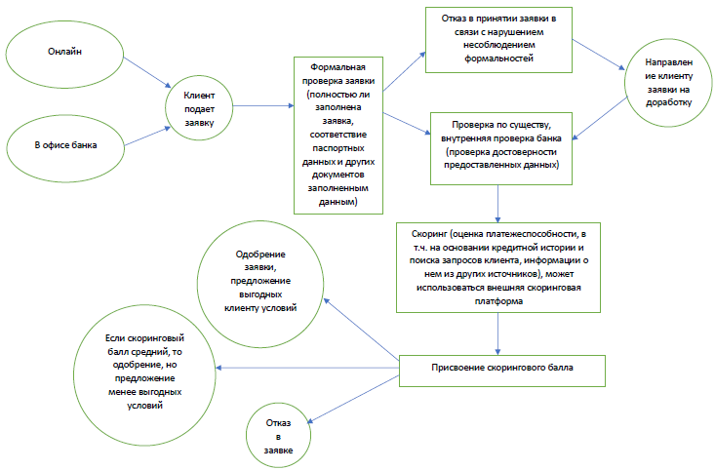

# **Пользователи системы**

* Product owner для оценки эффективности процессов.
* Руководители филиалов для оценки работы менеджеров и оценки выполнения филиалом SLA.
* Аналитики для ответов на вопросы бизнеса.